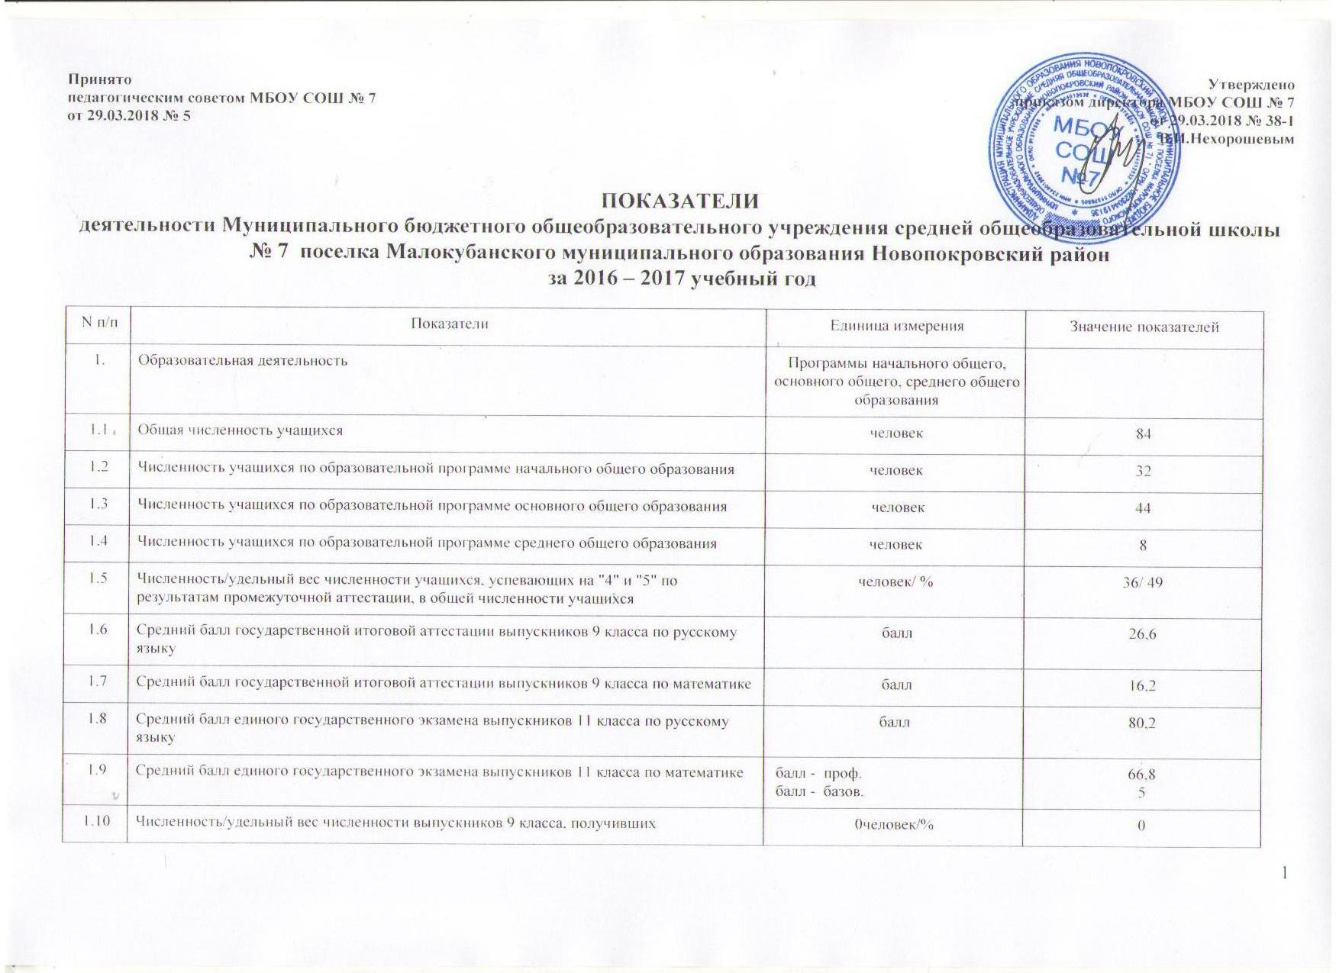
1.11 | Численность/удельный вес численности выпускников 9 класса, получивших неудовлетворительные результаты на государственной итоговой аттестации по математике, в общей численности выпускников 9 класса | человек/% | 1/ 11
1.12 | Численность/удельный вес численности выпускников 11 класса, получивших результаты ниже установленного минимального количества баллов единого государственного экзамена по русскому языку, в общей численности выпускников 11 класса | человек/% | 0
1.13 | Численность/удельный вес численности выпускников 11 класса, получивших результаты ниже установленного минимального количества баллов единого государственного экзамена по математике, в общей численности выпускников 11 класса | человек/% | 0
1.14 | Численность/удельный вес численности выпускников 9 класса, не получивших аттестаты об основном общем образовании, в общей численности выпускников 9 класса | человек/% | 0
1.15 | Численность/удельный вес численности выпускников 11 класса, не получивших аттестаты о среднем общем образовании, в общей численности выпускников 11 класса | человек/% | 0
1.16 | Численность/удельный вес численности выпускников 9 класса, получивших аттестаты об основном общем образовании с отличием, в общей численности выпускников 9 класса | человек/% | 1/ 11
1.17 | Численность/удельный вес численности выпускников 11 класса, получивших аттестаты о среднем общем образовании с отличием, в общей численности выпускников 11 класса | человек/% | 3/ 60
1.18 | Численность/удельный вес численности учащихся, принявших участие в различных олимпиадах, смотрах, конкурсах, в общей численности учащихся | человек/% | 65/ 80
1.19 | Численность/удельный вес численности учащихся - победителей и призеров олимпиад, смотров, конкурсов, в общей численности учащихся, в том числе: | человек/% | 33/ 38
1.19.1 | Регионального уровня | человек/% | 12/ 15
1.19.2 | Федерального уровня | человек/ % | 0
1.19.3 | Международного уровня | человек/% | 0
1.20 | Численность/удельный вес численности учащихся, получающих образование с углубленным изучением отдельных учебных предметов, в общей численности учащихся | человек/% | 0
1.21 | Численность/удельный вес численности учащихся, получающих образование в рамках профильного обучения, в общей численности учащихся | человек/% | 0
1.22 | Численность/удельный вес численности обучающихся с применением дистанционных образовательных технологий, электронного обучения, в общей численности учащихся | человек/% | 0
1.23 | Численность/удельный вес численности учащихся в рамках сетевой формы реализации образовательных программ, в общей численности учащихся | человек/% | 0
1.24 | Общая численность педагогических работников, в том числе: | человек | 16
1.25 | Численность/удельный вес численности педагогических работников, имеющих высшее образование, в общей численности педагогических работников | человек/% | 13/ 81,5
1.26 | Численность/удельный вес численности педагогических работников, имеющих высшее образование педагогической направленности (профиля), в общей численности педагогических работников | человек/% | 11/ 68,75
1.27 | Численность/удельный вес численности педагогических работников, имеющих среднее профессиональное образование, в общей численности педагогических работников | человек/% | 3/ 18,5
1.28 | Численность/удельный вес численности педагогических работников, имеющих среднее профессиональное образование педагогической направленности (профиля), в общей численности педагогических работников | человек/% | 2/12,5
1.29 | Численность/удельный вес численности педагогических работников, которым по результатам аттестации присвоена квалификационная категория, в общей численности педагогических работников, в том числе: | человек/% | 10/ 62,5
1.29.1 | Высшая | человек/% | 4/ 25
1.29.2 | Первая | человек/% | 6/ 37,5
1.30 | Численность/удельный вес численности педагогических работников в общей численности педагогических работников, педагогический стаж работы которых составляет:
1.30.1 | До 5 лет | человек/ % | 1/6,25
1.30.2 | Свыше 30 лет | человек/ % | 6/ 37,5
1.31 | Численность/удельный вес численности педагогических работников в общей численности педагогических работников в возрасте до 30 лет | человек/% | 1/ 6,25
1.32 | Численность/удельный вес численности педагогических работников в общей численности педагогических работников в возрасте от 55 лет | человек/% | 4/ 25
1.33 | Численность/удельный вес численности педагогических и административно-хозяйственных работников, прошедших за последние 5 лет повышение квалификации/профессиональную переподготовку по профилю педагогической деятельности или иной осуществляемой в образовательной организации деятельности, в общей численности педагогических и административно-хозяйственных работников | человек/ % | 16/ 100
1.34 | Численность/удельный вес численности педагогических и административно-хозяйственных работников, прошедших повышение квалификации по применению в образовательном процессе федеральных государственных образовательных стандартов, в общей численности педагогических и административно-хозяйственных работников | человек/ % | 16/100
2. | Инфраструктура
2.1 | Количество компьютеров в расчете на одного учащегося | единиц | 0,3
2.2 | Количество экземпляров учебной и учебно-методической литературы из общего количества единиц хранения библиотечного фонда, состоящих на учете, в расчете на одного учащегося | единиц | 20
2.3 | Наличие в образовательной организации системы электронного документооборота | да/нет | да
2.4 | Наличие читального зала библиотеки, в том числе: | да/нет | да
2.4.1 | С обеспечением возможности работы на стационарных компьютерах или использования переносных компьютеров | да/нет | да
2.4.2 | С медиатекой | да/нет | да
2.4.3 | Оснащенного средствами сканирования и распознавания текстов | да/нет | да
2.4.4 | С выходом в Интернет с компьютеров, расположенных в помещении библиотеки | да/нет | да
2.4.5 | С контролируемой распечаткой бумажных материалов | да/нет | да
2.5 | Численность/удельный вес численности учащихся, которым обеспечена возможность пользоваться широкополосным Интернетом (не менее 2 Мб/с), в общей численности учащихся | человек/ % | 84/100
2.6 | Общая площадь помещений, в которых осуществляется образовательная деятельность, в расчете на одного учащегося | кв. м/ кв.м | 850/ 53

АНАЛИТИЧЕСКАЯ ЧАСТЬ
Раздел 1. Краткая информационная справка о школе
Муниципальное бюджетное общеобразовательное учреждение средняя общеобразовательная школа № 7 п. Малокубанского, основанная в 1960 году, является главным звеном системы непрерывного образования и предоставляет возможность всем детям, достигшим школьного возраста, реализовывать гарантированное государством право на получение бесплатного образования в пределах федеральных государственных образовательных стандартов.
Учредителем школы является Управление образования администрации Новопокровского района. В своей деятельности школа руководствуется Конституцией Российской Федерации, Федеральным Законом «Об образовании в Российской Федерации», принимаемые в соответствии с ним другими законами и нормативно-правовыми актами Российской Федерации, «Типовым положением об образовательном учреждении», а также другими нормативными актами субъекта Российской Федерации в области образования, правовыми актами в области местного самоуправления, Уставом, локальными актами.
Проектная мощность – 250 мест. Школа расположена по ул. Светлой, 13, в 5 зданиях общей площадью 850 кв.м , имеется библиотека, мастерская, 13 учебных кабинетов.
В 2014 г. года школа прошла государственную аккредитацию и лицензирование министерством образования и науки Краснодарского края.
МБОУ СОШ № 7 имеет статус малокомплектной. В 2015-16 уч. году школа работала в режиме 5-дневной рабочей недели для 1-го класса, 6-дневной – для 2 – 11 классов. В школе обучалось 85 (на конец года 86) учащихся в 10 классах. Средняя наполняемость классов – 7,8 учащихся.
Начальное общее образование – 35 уч-ся (3 класса-комплекта 1, 2, 3-4), 1-4 классы обучаются по ФГОС НОО;
Основное общее образование – 44 уч-ся (5 классов-комплектов); 5 класс обучается по ФГОС ООО; в 9 классе запланирована предпрофильная подготовка.
Среднее общее образование – 7 уч-ся (2 класса-комплекта).
Из 16 педагогических работников 1 Отличник народного просвещения (Ивчик Т.М.), 2 Почетных работника общего образования РФ (Нехорошев В.И., Нехорошева Г.Н.), 1 награжден Грамотой Минобрнауки РФ (Кухтинова Л.П.). Средний возраст педагогических работников – 42 года. 80% педагогов имеют высшее образование, 25% – высшую квалификационную категорию, 31,3% - первую, 31,3% соответствуют занимаемой должности.

Показателями успешности работы школы являются:

1. Выполнение Федерального Закона «Об образовании в Российской Федерации», решений Правительства РФ, Министерства образования и науки Краснодарского края, муниципального органа управлением образования по вопросам образования в 2016-2017 учебном году.
2. Стабильность 100-процентной успеваемости и позитивная динамика роста качества знаний учащихся школы
3. Успешное выступление учащихся на различных конкурсах, олимпиадах. Количество учащихся – победителей и призеров в муниципальном этапе Всероссийской олимпиады школьников в 2010-11 году составило 21 призовых мест, в 2011-12 году – 14, в 2012-13 г. – 17, в 2013-14 – 11, в 2014-15 – 25, 2015-16 – 16, 2016-17 – 34.
4. Активное участие школы в проведении районных, региональных мероприятиях (олимпиадах, конкурсах, конференциях, спортивных состязаниях, работа по аттестации педагогических кадров).
5. Положительные результаты диагностики ВПР, КДР, государственной итоговой аттестации учащихся.
6. Постоянное пополнение материально-технической базы школы.
7. Использование информационно-коммуникативных технологий в управлении и организации учебно-воспитательного процесса.
За время функционирования школы ученикам вручено 32 золотых и серебряных медалей.
Главная задача школы – обеспечение качества образования. Методическая проблема «Формирование ключевых компетенций через развитие мотивационной сферы участников образовательного процесса».
Раздел 2. Анализ работы школы за 2016-2017 учебный год
2.1 Анализ образовательной деятельности школы за 2016-2017 учебный год
Учебно-методическая и воспитательная работа школы в 2016 - 17 учебном году строилась в соответствии с поставленными задачами:
- Продолжение работы над проблемой «Формирование ключевых компетенций через развитие мотивационной сферы участников образовательного процесса».
- Сохранение здоровья через внедрение в практику работы школы здоровьесберегающих технологий в урочной и внеурочной деятельности.
- Повышение качества обучения учащихся.
- Выявление и поддержка талантливых детей через участие в олимпиадах, конкурсах, НОУ, спортивных состязаниях.
- Создание благоприятных условий для становления духовно-нравственной, творческой, развивающейся, здоровой личности, способной к успешной социализации в обществе и активной адаптации на рынке труда.

Мониторинг и оценка качества образования
Мониторинг и оценка качества образования в МБОУ СОШ № 7 п. Малокубанского проводится по следующим уровням образования:
- начальное общее образование.
- основное общее образование.
- среднее общее образование.

Критериями оценки качества образования выступают индивидуальные образовательные достижения обучающихся.

в истекшем году в школе обучалось
На начало года: 85 учащихся
На конец года: 84 учащихся
Из них аттестовано 74 учащихся ( без 1 кл. и 2-х уч-ся по безотметочной системе)

Завершили учебный год на «отлично» - 15 уч-ся

-Мухин Алексей – 2 класс  -Гончарова Даниэлла – 3 класс  -Шнырков Максим – 3 класс  -Карюгин Данил – 4 класс  - Боброва Алина – 5 класс  -Трапезников Владислав-5 класс  -Иванов Дмитрий – 5 класс  -Дзюба Захар – 6 класс  -Лукьяненко Никита – 6 класс  -Рябченко Екатерина – 6 класс | -Кухтинова София - 7 класс  -Павлов Евгений – 9 класс  - Дзюба Ульяна – 11 класс  -Закусилова Любовь – 11класс  -Чехла Арина – 11 класс
На «хорошо» - 21 уч-ся.
В течение учебного года педагогический коллектив работал над реализацией основной образовательной программы НОО, ООО, СОО, чтобы учащиеся успешно освоили государственный стандарт образования: качество образования стабильно втечение ряда лет , в 2016 г. – 50%, 2017 – 49%. Ниже представлены результаты качества обучения .

МОНИТОРИНГ УСПЕВАЕМОСТИ И КАЧЕСТВА ОБРАЗОВАНИЯ

Уровни образования | Классы | Успеваемость | Качество знаний %
НОО | 1 – 4 | 100% | 65 (в 2016 – 54)
ООО | 5 – 9 | 100% | 34 (в 2016 - 42)
СОО | 10 - 11 | 100% | 75 (в 2016 - 86)
% по школе в соответствии с предыдущим годами:

Учебный год | 2012-13 | 2013-14 | 2014-15 | 2015-16 | 2016-17
Успеваем. | 100 | 98,6 | 100 | 100 | 100
Кач. знан. | 46 | 50 | 49,3 | 50 | 49

В течение учебного года под контролем администрации находилось преподавание предметов, выносимых на ЕГЭ и ОГЭ. Было запланировано проведение административных контрольных работ с учетом графика КДР, ВПР. В 2 и 5 классе по русскому языку в сентябре ; в 4 классе по русскому языку, математике, окружающему миру; в 5 классе по русскому языку, математике, биологии, истории , в 11 классе по химии в апреле-мае были проведены ВПР.

Мониторинговые исследования качества знаний обучающихся

Согласно плану внутришкольного контроля в школе проводились тематические проверки по полугодиям и в связи с окончанием учебного года по итогам проведения промежуточной аттестации в переводных классах всех уровней обучения.
Был определен перечень учебных предметов, выносимых на промежуточную аттестацию. Результаты исследований:
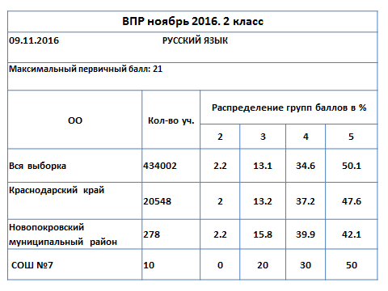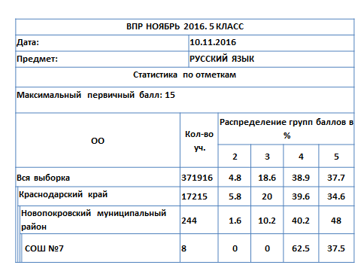

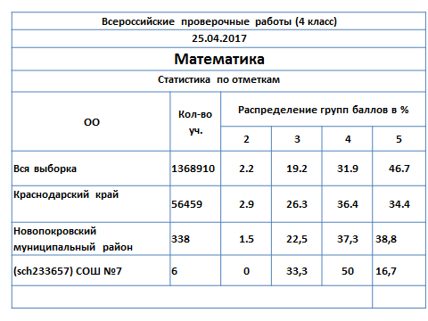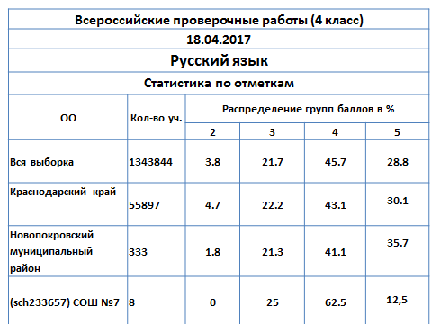

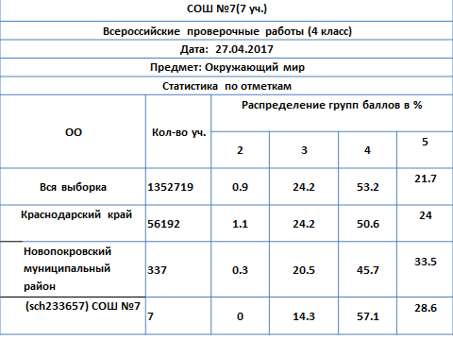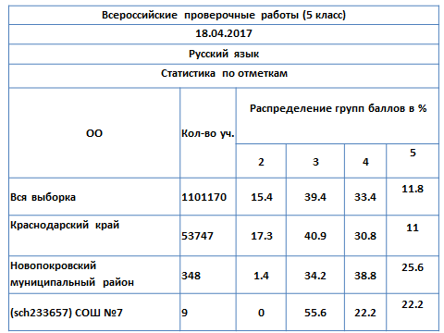

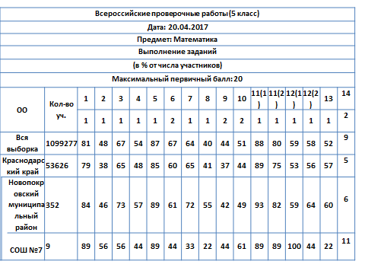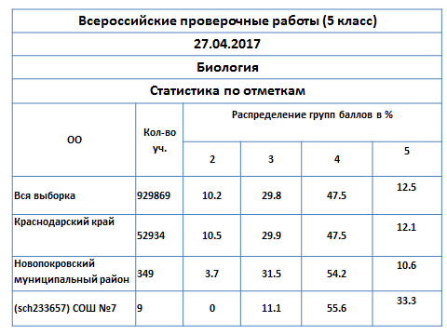
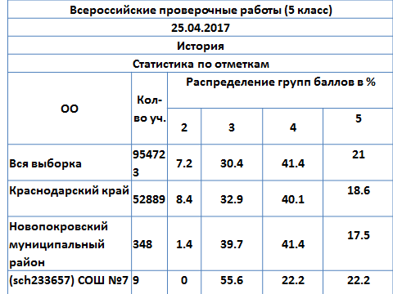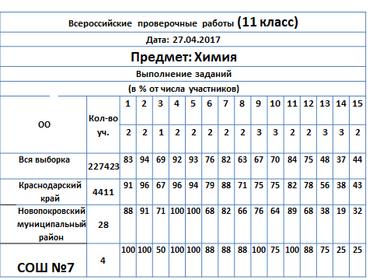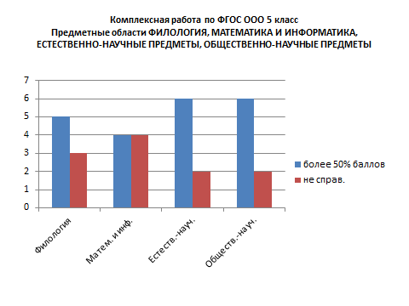

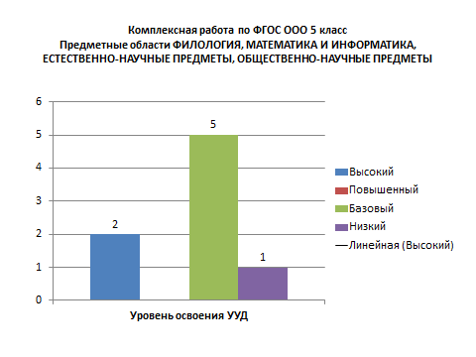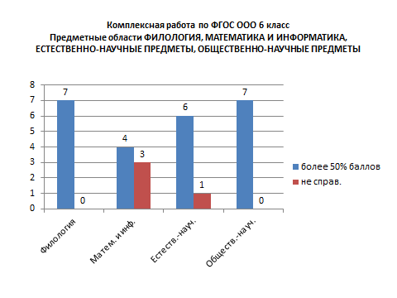

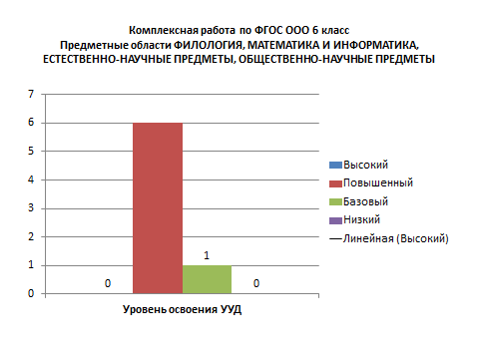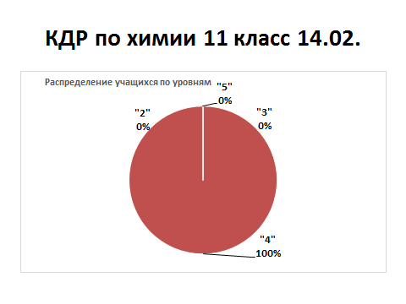
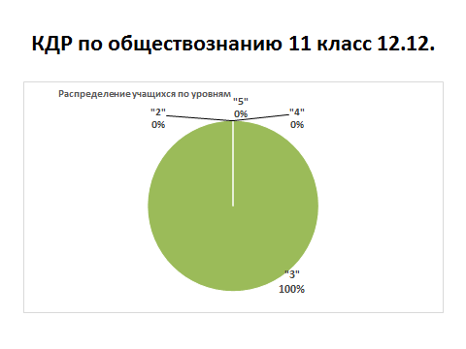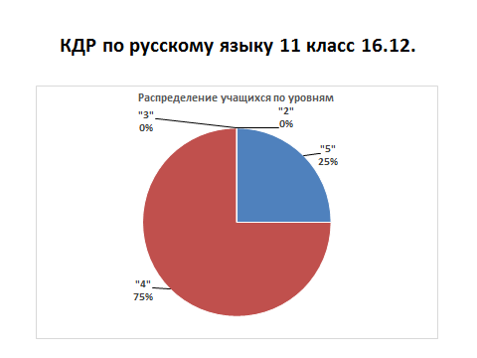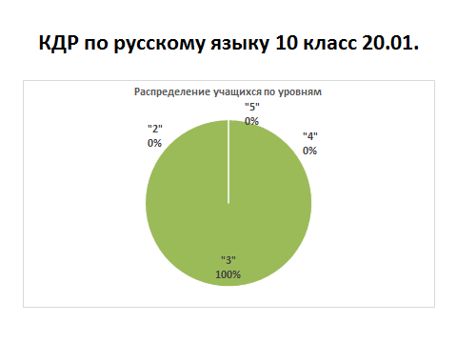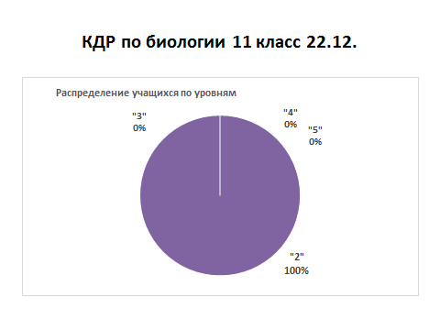
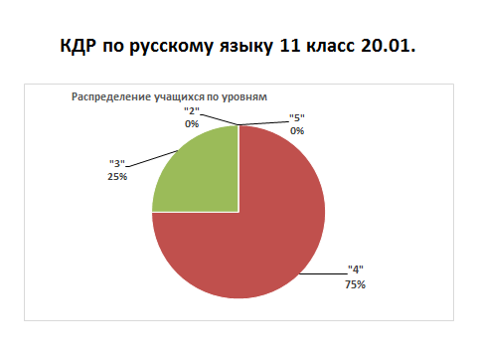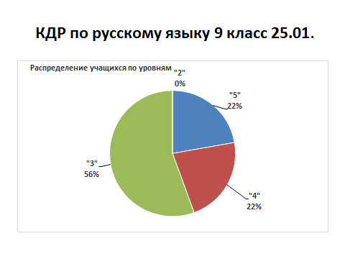

Всего за год обучения было написано 33 КДР по русскому языку, математике и предметам по выбору ОГЭ и ЕГЭ 9 и 11 класс и 8 комплексных мониторинговых работ (1– 8 кл.), 1 всероссийская проверочная работа по химии в 11 классе , 9 всероссийских проверочных работ во 2 и 5 классе по русскому языку в ноябре, 4 классе по русскому языку (2 части: диктант и тестирование), математике и окружающему миру; 5 классе по русскому языку, математике, биологии, истории, а также диагностические работы внутришкольного контроля по всем предметам. Надо сказать, что со всеми видами работ базового уровня учащиеся школы справляются успешно.

Государственная итоговая аттестация учащихся

В государственной итоговой аттестации приняли участие 9 выпускников 9 класса и 5 выпускников 11 класса .
Из 9 выпускников 9 класса по результатам итоговой аттестации все получили аттестаты обычного образца. Согласно порядку проведения государственной итоговой аттестации выпускники 9 класса в 2017 году сдавали 4 обязательных экзамена: по русскому языку и математике и 2 экзамена по выбору в форме ОГЭ.
Результаты ОГЭ – 9:
№ п/п | ФИО учащихся | Русский язык  баллы/экз./  итог. отм | Математика  баллы/экз./итог.отм |  | Биология  баллы/экз./итог. отм |  | Обществознание  Баллы/экз./итог. отм |  | Химия  Баллы/экз./итог. отм
11 | Баранов Алексей Алексеевич | 32/4/4 |  | 22/5/5 |  | 31/4/5 |  | 30/4/4
22 | Белюга Андрей Петрович | 30/4/4 |  | 15/4/4 |  | 28/4/4 |  | 25/4/4
33 | Буцына Наталья Германовна | 28/3/4 |  | 22/5/5 |  | 30/4/4 |  | 28/4/4
44 | Горяинова Валентина Валерьевна | 32/4/4 |  | 10/3/3 |  | 27/4/4 |  | 31/4/4
55 | Куличевская Анастасия Олеговна | 29/4/4 |  | 12/3/3 |  | 19/3/4 |  | 21/3/4
66 | Лашин Юрий Владимирович | 19/3/3 |  | 17/4/4 |  | 34/4/5 |  | _ |  | 19/4/5
77 | Липатов Александр Сергеевич | 16/3/3 |  | 5/2/- повт.  15/4/4 |  | 20/3/3 |  | 19/3/3
88 | Павлов Евгений Петрович | 33/4/5 |  | 26/5/5 |  | 34/4/5 |  | - |  | 31/5/5
99 | Якимов Данил Владимирович | 20/3/4 |  | 17/4/4 |  | 28/4/4 |  | 28/4/4

Средний балл (отметка) по предметам-2017

Предмет | Учитель | Успеваемость | В сравнении с 2016 г. | Качество знаний | В сравнении с 2015 г. | Средний балл
Русский язык | Кухтинова Л.П. | 100% | 90% | 55,5% | 40% | 3,55
Математика | Закусилова Г.В. | 90% | 100% | 66,6% | 40% | 3,88

Предмет | Учитель | Средний балл  школа | Средний балл  район | Средний балл  край
Русский язык | Кухтинова Л.П. | 26,55 (2016 - 29,3) | (2016 – 30)
Математика | Закусилова Г.В. | 16,2 (2016 – 14,1) | (2016 -16,72)
Обществознание(7) | Ивчик Т.М. | 26 (2016 - 24,13) | (2016 - 23,6)
Биология (9) | Нехорошева Г.Н. | 27,88 (2016 - 21,77) | (2016 - 25,34)
Химия (2) | Нехорошева Г.Н. | 25 -
Рекомендовано по русскому языку особое внимание обратить на написание сжатого изложения, сочинения, повышение грамотности учащихся; по математике - отрабатывать задания по теории вероятности, продолжить формирование вычислительной культуры учащихся без применения вычислительной техники, добиваться устойчивых умений внимательно и осмысленно читать текст задачи, выделять структуру задачи, распределять информацию по структурным составляющим таким, как «Дано» и «Найти», отрабатывать решения всех подтипов базовых задач.

Результаты ЕГЭ в 11 классе:

Ф.И.О выпускника | Предмет | Минималь  ный балл ЕГЭ в 2017 г. | Количество набранных баллов | Учитель-предметник
Дзюба Ульяна Павловна | Русский язык  Математика баз.  Математика проф.  Обществознание | 24  «3»  27  42 | 86  19 «5»  70  78 | Недилько И.Н.  Закусилова Г.В.  Ивчик Т.М.
Закусилова Любовь Петровна | Русский язык  Математика баз.  Математика проф.  Обществознание  Химия | 24  «3»  27  42  36 | 96  19 «5»  74  67  63 | Недилько И.Н.  Закусилова Г.В.  Ивчик Т.М.  Нехорошева Г.Н.
Куличевская Екатерина Олеговна | Русский язык  Математика баз.  Математика проф.  Обществознание | 24  «3»  27  42 | 66  17 «5»  68  55 | Недилько И.Н.  Закусилова Г.В.  Ивчик Т.М.
Цоколова Маргарита  Васильевна | Русский язык  Математика баз.  Математика проф.  Обществознание  Биология  Химия | 24  «3»  27  42  36  36 | 62  17 «5»  50  46  46  42 | Недилько И.Н.  Закусилова Г.В.  Ивчик Т.М.  Нехорошева Г.Н.
Чехла Арина Игоревна | Русский язык  Математика баз.  Математика проф.  Обществознание  История  Английский язык | 24  «3»  27  42  32  22 | 91  18 «5»  72  68  70  54 | Недилько И.Н.  Закусилова Г.В.  Ивчик Т.М.  Самообразование

Выпускники 11 класса сдавали ЕГЭ по обязательным предметам – математике и русскому языку и по предметам по выбору – обществознанию - 5, истории – 1, химии – 2, биологии - 1, английскому языку - 1. По предметам обязательным и по выбору все учащиеся преодолели порог успешности и получили аттестаты.

Сравнительный анализ школьных, районных и краевых показателей ЕГЭ за три учебных года
по МБОУ СОШ №7 п. Малокубанского

Пред  мет | 2015 |  |  | 2016 |  |  | 2017 |  |  | 2016
Пред  мет | школа | район | край | школа | район | край | школа | район | край
Математика проф. | 69 | 50,8 | 49,5 | 47,5 | 7,6 | 50,3 | 66,8 | 53,2
Русский язык | 77,5 | 71,7 | 70,8 | 88 | 74,3 | 75,1 | 80,2 | 72,8
Обществознание | 70 | 59,5 | 60,0 | 58 | 57,1 | 57,1 | 62,8 | 57,2
История | 84 | 57,9 | 53,9 |  |  |  | 70 | 54,1
Биология | 50 | 55,7 | 61,3 |  |  |  | 46 | 54,4
Химия |  |  |  |  |  |  | 52,5 | 58,9
Английский язык |  |  |  |  |  |  | 54 | 59,1

Результаты ЕГЭ выше среднекраевого и среднерайонного балла по математике, русскому языку обществознанию .

Динамика результатов ЕГЭ СОШ № 7 за три года

МБОУ СОШ № 7 в 2017 году имеет высокие показатели по результатам ЕГЭ и входит в 10% образовательных организаций края, обучающиеся которых показали результаты по русскому языку (средний балл по школе 80,2), кроме этого, СОШ 7 - это ОО с высокой долей результатов обучающихся в пределах от 81 до 100 баллов, и массовость достижений базовых результатов обучающихся, набравших от 160 баллов, составила 100%. Достигать высоких результатов на ЕГЭ позволяет планомерная работа педагогического коллектива с обучающимися, начиная с 1 класса. Это повышение интеллектуального уровня развития через участие в предметных олимпиадах различного уровня, конкурсах, научно-практических конференциях, проектной деятельности.
Рекомендовано:
-продолжить организацию работы дополнительных консультаций по математике и русскому языку,
-необходимо обратить внимание на отработку конкретных заданий, вызывающих у учащихся определенные трудности; больше внимания уделять индивидуальной работе с учащимися, работе со слабоуспевающими. В течение учебного года вести разъяснительную работу среди учащихся и их родителей. Главная задача на 2017-2018 учебный год – не потерять позиции по результатам ЕГЭ.

Работа по выполнению Федерального Закона «Об образовании в Российской Федерации» (ст. 66)

С начала учебного года на контроле стоял вопрос о выполнении ст.66 Федерального Закона «Об образовании в Российской Федерации» согласно утвержденному плану. Два раза (в августе и январе) учителями школы (согласно графику распределения микрорайонов) были проведены подворные обходы, составлены списки в тетрадях многолетнего учета детей, обновлена база данных, в т.ч. в электронном виде. Все выпускники школы 2016 г., в т.ч. не достигшие 18-летнего возраста, продолжают обучение в других ОУ. Из выпускников 2016 г., 11 класс, 2 учится в вузах, 9 класс – 7 поступили в ссузы, 3 – в 10 класс.
Для учеников школы, проживающих в поселках «Советский» и «Северный», а это половина всего ученического коллектива, организован ежедневный подвоз. Администрацией ведется журнал ежедневного контроля посещаемости занятий. Классные руководители, со своей стороны, контролируют учащихся, пропускающих уроки. Результатом проделанной работы стало отсутствие пропусков уроков без уважительной причины. Не имеющих основного общего образования и не обучающихся в нарушение закона – нет.

Духовно-нравственное обучение и воспитание

Духовно-нравственное воспитание учащихся велось по программе, утвержденной решением педагогического совета в августе 2011 года, в нескольких направлениях. В рамках информационного и культурного просвещения учащихся, родителей и педагогов в школе были проведены следующие мероприятия:
- организовано внеурочное занятие в 5 классе «Свечечка», в 4 классе – урок «Основы религиозных культур и светской этики» (модуль «Основы православной культуры»);
- проведены родительские собрания: в 3 классе по внедрению и реализации новой учебной программы «Основы религиозных культур и светской этики» (модуль «Основы православной культуры»), в 8 классе – «Роль семьи в воспитании школьников»;
- проведено заседание ТГ учителей гуманитарного цикла по теме «Роль притч православных старцев в духовно-нравственном воспитании учащихся».
Ивчик Т.М., являясь руководителем районного МО учителей ОПК и ОРКСЭ, активно участвовала в совместных мероприятиях районного УО и ИРО г. Краснодара:
- в течение года провела методические семинары учителей ОПК и ОРКСЭ по темам «Духовно-нравственное воспитание и образование в пространстве Новопокровского района», «Семья как духовная основа российского общества», «Обновление мира начинается в школе», «Сотрудничество школы, церкви и общественности в организации летнего отдыха детей»;
- на зональной научно-практической конференции «Традиции духовно-нравственного воспитания» выступила по теме «Духовное наследство и наследники».
Учитель постоянно повышает свое педагогическое мастерство:
- приняла участие в ХХI Кирилло-Мефодиевских (п. Ольгинка, 2016), Сретенских (Тихорецк, февраль 2016 г.) духовных образовательных чтениях; в зональном семинаре «Поезд творческих идей – 2016»; посетила краевые обучающие семинары;
- прошла курсовую переподготовку по теме «Методологические и технологические аспекты деятельности учителя ОПК и ОРКСЭ в условиях реализации ФГОС начального и основного общего образования» в объеме 108 часов.
Большое внимание в течение года уделялось внеурочной работе. В рамках интеграции духовно-нравственной составляющей в учебные предметы и внеурочную деятельность и ликвидации барьеров между отдельными учебными предметами проведены общешкольная линейка «Помнит мир спасенный», библиотечный урок «Притчи и их значение», уроки мужества «Святые заступники Руси» (об А. Невском, Ф.Ф. Ушакове, А.В. Суворове), праздник ко дню пожилого человека с приглашением бабушек «Мамина мама», выставка детских рисунков «Мир Божий глазами детей».
Включение обучающихся в решение реальных социальных, экологических, культурных, экономических и иных проблем способствовало развитию милосердия, сострадания, благотворительности, социализации подростков: проведены акции «Ветераны», «Подарок воскресной школе». Знакомство с воспитанниками воскресной школы переросло в сотрудничество: проведение совместных праздников, выставок творческих работ и т.д.;
- в муниципальном конкурсе-фестивале «Светлый праздник – Рождество Христово» в номинации «Хоровое пение» вокальная группа начальных классов заняла второе место;
- в муниципальном этапе смотра-конкурса «Красота Божьего мира» приняли участие Куличевская Екатерина и Цоколова Маргарита (победитель);
- в краевом очно-заочном конкурсе «Кубань – край ста народов» приняли участие Шныркова Мария (победитель муниципального этапа) и Закусилова Любовь по теме «Культовые сооружения» (победитель муниципального этапа), по теме «Храм – корабль спасения» (4 место в краевом этапе);
- на школьной научно-практической конференции Иваненко Анастасия выступила с сообщением по теме «Иконы в моём доме», Шныркова Мария - «Традиция празднования Рождества Христова в школе»;
- с целью определения уровня духовно-нравственной и патриотической воспитанности учащихся проведена школьная олимпиада, принято участие в муниципальном этапе олимпиады по ОПК «Русь Святая, храни веру православную!» (призером стала Закусилова Любовь).
На зимних, весенних и летних каникулах в школе работала тематическая площадка «Золотой улей», основной задачей которой в этом году было развитие творческих способностей и повышение нравственной культуры учащихся.
Вместе с положительными результатами в работе стоит отметить и недостатки:
- в истекшем учебном году произошло сокращение часов, отведённых на реализацию программы духовно-нравственного воспитания учащихся (осталось 2 из 6);
- не удалось полностью реализовать запланированные мероприятия и привлечь всех учащихся к выполнению программы;
- уровень воспитанности учащихся остаётся невысоким;
- работа с родителями практически не велась;
- учащиеся средних и старших классов мало участвуют в мероприятиях духовно-нравственной направленности.

Работа с одаренными детьми

Одно из главных направлений работы школы № 7 - выявление индивидуальных задатков одаренных детей. Создание условий для эффективной самореализации школьников, развитие их потенциала и использование его в интересах инновационного развития является приоритетной задачей государственной политики Российской Федерации. По результатам Всероссийской олимпиады школьников в СОШ № 7 16 призеров и победителей муниципального этапа (всего учащихся в 8 – 11 классах – 26) по литературе, французскому языку, биологии, физической культуре, технологии, журналистике, географии, кубановедению. 11 участников регионального этапа.

Результаты муниципального этапа Всероссийской олимпиады школьников в 2015 – 2016 учебном году
№ п/п | Ф.И.  ученика | Класс | Предмет | Результат | Учитель
1 | Чехла Арина | 10 | Литература | победитель | Недилько И.Н.
2 |  |  | Журналистика | победитель | Нехорошева Г.Н.
3 |  |  | Французский язык | победитель | Ивчик Т.М.
4 | Машина Мария | 11 | Биология | призер | Нехорошева Г.Н.
5 | Дзюба Ульяна | 10 | Физическая культура | призер | Дзюба П.А.
6 | Дзюба Ульяна | 10 | География | призер | Пащенко С.С.
7 | Дзюба Ульяна | 10 | Литература | призер | Недилько И.Н.
8 | Дзюба Ульяна | 10 | Французский язык | призер | Филиппова Н.Е.
9 | Закусилова Любовь | 10 | Французский язык | призер | Филиппова Н.Е.
10 | Куличевская Екатерина | 10 | Кубановедение | призер | Пащенко С.С.
11 | Головань Кристина | 9 | Французский язык | призер | Филиппова Н.Е.
12 | Носов Алексей | 9 | Французский язык | призер | Филиппова Н.Е.
13 | Павлов Евгений | 8 | Технология | призер | Нехорошев В.И.
14 | Иваненко Анастасия | 7 | Литература | призер | Недилько И.Н.
15 | Иваненко Анастасия | 7 | Французский язык | призер | Филиппова Н.Е.
16 | Шныркова Мария | 7 | Французский язык | призер | Филиппова Н.Е.
Динамика результатов олимпиад за три года

Результаты участия в муниципальных и региональных интеллектуальных конкурсах
- Конкурс научных проектов школьников в рамках краевой НПК «Эврика. Юниор» Малой академии наук учащихся Кубани – 6 призеров и победителей муниципального этапа: Боброва Алина, 4 кл., Лукьяненко Никита, 5 кл., Якимов Данил, 8 класс; «Эврика» - Закусилова Любовь, Носов Алексей, Цоколова Маргарита.
- В научно-социальной программе ЮФО «Шаг в будущее» в секции «Математика» - региональный этап интеллектуального соревнования молодых исследователей - победителем стал Павлов Евгений, ученик 8 класса (учитель Закусилова Г.В.), он принял участие и на всероссийском уровне: с 21 по 25 марта 2016 года в Москве прошел 25-ый Юбилейный форум научной молодёжи «Шаг в будущее». 150 тысяч школьников и студентов из разных уголков России боролись за шанс представить свои проекты в финале. Прорвались 750 лучших из лучших. Команду Краснодарского края представляли 38 школьников, среди них - Павлов Е.
- Всероссийский конкурс молодежных авторских проектов и проектов в сфере образования, направленные на социально-экономическое развитие российских территорий «Моя страна – моя Россия» - победитель в номинации «Мой государственный язык» (Головань Кристина – 9 класс) (учитель Кухтинова Л.П.).
- 22 межрегиональная заочная физико-математическая олимпиада школьников - победитель Кухтинова София, 6 кл., учитель Закусилова Г.В.
- Всероссийский конкурс сочинений- победитель муниципального этапа Чехла Арина, 10 кл., призер Закусилова Любовь, 10 кл., учитель Недилько И.Н.
- Краеведческий конкурс «Кубань – край 100 народов» - две работы победителей муниципального этапа Закусилова Л. 10 кл. и Шныркова Мария, 7 кл. , учитель Ивчик Т.М.
- «Ратные страницы истории Отечества» -победитель муниципального этапа Лашин Юрий, учитель Ивчик Т.М.
- Конкурс рисунков«Красота божьего мира» - победитель муниципального этапа Цоколова Маргарита, 10 кл., «Рождество Христово – ангел прилетел» - призер Куличевская Екатерина, 10 кл., учитель Ивчик Т.М.
- Краеведческий конкурс «Природа Кубани» - призер Павлов Роман, 6 класс, руководитель Павлова Н.В., библиотекарь.
Кроме этого в течение года дети принимали активное участие в разных интеллектуальных мероприятиях различной направленности, всего 11 конкурсов;
- Заочные платные олимпиады Института развития школьного образования «Олимпус» по согласию родителей - 15 участников.

В начале учебного года были созданы условия для развития творческих способностей учащихся: организована работа предметных групповых и индивидуальных занятий, спортивных секций, факультативных занятий, занятий внеурочной деятельности, работает НОУ «Эрудит», 12 участников которого в конце учебного года представили свои проекты на школьной НПК (направления история, биология, химия, кубановедение, математика, технология, ОПК, русский язык). С целью развития творческих способностей учащихся используются и возможности районной школы искусств, деятельность духового оркестра школы, детской спортивной школы района.

Оценка профессиональной компетентности педагогов и их деятельности по обеспечению требуемого качества образования

В 2015-16 году согласно графику повышения квалификации аттестовано 5 учителей: 2 на высшую (Кухтинова Л.П., Закусилова Г.В.), 3 на первую (Нехорошева Г.Н., Благова Л.В., Боброва А.Д.) Курсовую переподготовку прошли все учителя, планирующие работать по ФГОС ООО.
Повышению педагогического мастерства учителей способствует иорганизованный внутришкольный контроль. Вопрос систематического контроля учебно-воспитательного процесса явился одним из основных в управлении ходом этого процесса. Выбранные формы помогали получить полную и всестороннюю информацию о состоянии учебно-воспитательной работы в школе. Организованный внутришкольный контроль позволил нам выявить сильные и слабые звенья в работе того или иного учителя и с учетом этого планировать свою деятельность. При организации контроля осуществлялся индивидуальный подход к каждому педагогу. Свою задачу во ВШК мы видим в том, чтобы совместно с учителями найти причины возникающих в педагогической деятельности проблем, продумать систему мер по их устранению, ликвидировать недочеты.
Основными направлениями контроля учебно-воспитательного процесса в 2014-2015 учебном году явились: ведение документации, за качеством знаний, за уровнем преподавания, за объемом выполнения учебных программ, за подготовкой к государственной итоговой аттестации в форме ОГЭ и ЕГЭ, за успеваемостью обучающихся в школе, за посещаемостью обучающимися учебных занятий.
Контроль осуществлялся как в форме инспектирования, так и в форме оказания методической помощи. План внутришкольного контроля корректировался по мере необходимости. Осуществление контроля сопровождалось соблюдением его основных принципов: научности, гласности, объективности, цикличности, плановости. Итоги контроля отражены в протоколах совещаний при директоре замдиректора, заседаниях методических объединений, в приказах директора, в справках.
В течение учебного года в школе осуществлялся педагогический мониторинг, одним из основных этапов которого являлось отслеживание и анализ качества обучения и образования по ступеням обучения, анализ уровня промежуточной и итоговой аттестации по предметам с целью выявления недостатков в работе педагогического коллектива по обучению учащихся и их причин. Работы анализировались, обсуждались на заседаниях методических объединений, совещаниях при директоре. Данная система работы позволяет делать вывод о том, что материал по всем предметам учебного плана усвоен обучающимися на допустимом и оптимальном уровнях.
В течение года с педагогами, классными руководителями проводились совещания, на которых осуществлялись анализ успеваемости обучающихся, анализ знаний по итогам контроля, анализ выполнения программ, посещаемости обучающихся учебных занятий, анализ выполнения плана по организованному завершению учебного года, подготовки к государственной итоговой аттестации обучающихся 9, 11 классов. Проведение совещаний позволило своевременно выявлять возникающие проблемы и осуществлять их коррекцию.
Усиление контроля над выполнением плана учебных часов позволило добиться повышения данного показателя. Образовательные программы пройдены в полном объеме.

Анализ работы школьной библиотеки
Школьная библиотека является звеном учебно-воспитательного процесса обучения учащихся. Библиотека школы ставит перед собой следующие цели и задачи.
Цели библиотеки:
1. Подготовка учащихся к самообразованию
2.Формирование навыков работы с различными видами печатной продукции,
Задачи библиотеки:
1.Обеспечить учебный – воспитательный процесс путем библиотечного и библиографического обслуживания учащихся, учителей и других категорий читателей.
2. Оказывать помощь в организации и проведении мероприятий для воспитания нравственного, военно-патриотического, здорового образа жизни.
Посещаемость библиотеки стабильна. Всего читателей в среднем 70% . наиболее активные читатели – это начальная школа 2-4 класс, средняя школа 6-8класс
Библиотека почти удовлетворяет читательские запросы в помощь образовательной деятельности, но испытывает недостаток новинок художественной литературы в основном для начального и среднего звена читателей.

Общее количество единиц в фонде библиотеки художественной литературы на 01.09.2016 год составляет 3651 экз.
Поступило - 248 экз. учебников на сумму 123423 руб.
На 01.09.2016 год фонд учебных пособий составляет 1921 экз.
Комплектование фонда учебников происходит на основе Приказа Министерства образования и науки Российской Федерации от 31 марта 2014 г.
В соответствии с Федеральным перечнем сформирован муниципальный заказ учебной литературы.
Обучающиеся школы обеспечены на 2016/2017 учебный год всеми необходимыми учебниками по всем предметам на 100 %
В конце учебного года проведена работа по проверке фонда учебников. При этом были отобраны устаревшие и ветхие книги, будет проведено их списание.
Фонд учебников расположен в отдельном помещении. Расстановка произведена по предметам.
Книжный фонд библиотеки находится в открытом доступе для читателей. Текущей работой по сохранности является: недопущение читательской задолженности, для этого раз в четверть проверяются читательские формуляры с целью контроля своевременного возврата в библиотеку выданных книг; реставрация книг.
Для обеспечения учёта при работе с фондом ведётся соответствующая документация.
Учащиеся старших классов пользуются книжными, электронными копировальными услугами, для подготовки рефератов и докладов к урокам.
Школьная библиотека тесно сотрудничает в проведении библиотечных уроков с учителями литературы. Учащиеся среднего звена пользуются списками литературы для внеклассного и летнего чтения.
В каникулярный период проводится акция «Книжкина больница», в 3 четверти прошла акция «Подари школе книгу», в ней приняла участие учащаяся школы – Тюфанова М-9кл,
В библиотечной комнате действуют постоянные выставки:
1. Страницы воинской славы
2.Спортивная
3. Мой край родной
4.Духовно-нравственное направление
5.Помогая другим – помоги себе сам
Также в библиотеке ведется ежемесячный выпуск школьной газеты «Мы вместе».
Задачи на учебный год.
Основные проблемы, над которыми необходимо работать:
1. Пополнять фонд новой художественной и детской литературой.(С помощью акций «Подари школе книгу»)
2. Активизировать читательскую активность у школьников, находить новые формы приобщения детей к чтению.
3. Ежемесячно проводить рейд по классам, по проверке сохранности учебников

2.3. АНАЛИЗ ВОСПИТАТЕЛЬНОЙ РАБОТЫ
Анализ работы штаба воспитательной работы за 2016 -2017 уч.г.
На основании приказа МБОУ СОШ №7 № 201 от 2 сентября 2016 года утвержден состав ШВР, Положение о штабе и план воспитательной работы на 2016 -2017 учебный год.
Воспитательная система школы -
общность педагогов, наша деятельность, направленная на реализацию целей. Это сеть отношений, складывающихся между участниками воспитательного процесса, а также часть окружающей среды, которая освоена школой для реализации принятых целей.
В этой системе работают 14 педагогов, 11 из которых классные руководители , 84 человека учащихся, родители, жители поселка Малокубанского, казачьи наставники, специалисты учреждений профилактики. Воспитательный процесс строится по Программе «Мы вместе»
Созданная в школе воспитательная система, предполагает систему психолого-педагогического обеспечения условий для активной жизнедеятельности учащихся, формирование и развитие каждого школьника.
Приоритетным направлением работы модернизированной воспитательной системы является обеспечение интегрированности личностно-ориентированного воспитания и обучения в образовательном процессе .
Слайд №4 Основными идеями воспитательной системы школы являются
- воспитание ориентировано на развитие личности образованной, творческой, самостоятельной, гуманной, способной ценить себя и уважать других;
- содержание воспитания соответствует интересам, возможностям возрастного и индивидуального развития ребенка, на региональные особенности и социальную обстановку;
- семья - равноправный участник воспитательного процесса в школе;
Слайд №5 Воспитательная программа школы «Мы вместе» содержит цели и задачи, планируемые результаты, направления деятельности и модель организации . Программа состоит из пяти модулей :
- «В единстве наша сила» Мероприятия этого модуля направлены на укрепление связи между семьёй и школой, обеспечение безопасности учащихся, развитие самоуправления, самообслуживания, деятельность детской организации, методическое объединение классных руководителей, )
- «Наш дом - Россия» В этом модуле ведется работа по профилактике беспризорности , безнадзорности, правонарушений , экстремизма, организация взаимодействия ведомств в проведении профилактической работы с учащимися и семьями )
-Модуль «Мы выбираем здоровье и спорт» включает в себя Спортивно-массовую работу, военно-патриотическое воспитание, туристско-краеведческую и антинаркотическая работу )
- «Мы вместе строим храм души» В данном модуле идет воспитание общечеловеческих ценностей: Человек, Семья, Отечество, Труд, Знания, Здоровье, Культура, Мир, Земля, взаимодействие с церковью, благотворительные акции,
-Модуль «Мы вместе трудимся во благо» включает в себя трудовую деятельность школьников, работу лесничества, волонтерство, профессиональное ориентирование )
Слайд №6 Воспитательная программа предполагает 3-х ступенчатую модель непрерывного воспитания, где каждая ступень имеет свои цели и задачи, содержание деятельности и формы воспитательной работы, и все они объединяются принципами преемственности и непрерывности.
Принципы построения программы на каждом возрастном уровне:
В начальной школе- это раскрытие личности .В средних классах-развитие личности , в старшей школе- самореализация, саморегуляция.
Основные цели Программы :
1. Создание условий для гармоничного развития личности.
2. Воспитание человека с активной жизненной позицией.
Задачи программы:
1. Формировать у учащихся систему ценностных ориентаций.
2. Развивать познавательный интерес учащихся.
3. Способствовать решению проблем социализации школьников.
4. Использовать разнообразные виды творческой деятельности учащихся.
5. Использовать разнообразные формы сотрудничества с родителями, организовывать совместный досуг.
6. Проводить диагностику, регулирование и коррекцию личностного развития учащихся.
Основными задачами в 2016-2017 учебном году являлись:
1.Повысить эффективность профилактической работы по раннему выявлению семейного и детского неблагополучия.
2. Организовать эффективное взаимодействие с родительской общественностью
3.Сохранить 100% занятость учащихся спортом , творчеством, трудовой деятельностью
4. Усилить работу по профилактике правонарушений среди учащихся
5. Развивать самоуправление в классах
Проанализировав воспитательную работу в 2016 - 2017 учебном году установлено, что для реализации поставленной цели и задач были использованы разнообразные формы воспитательной работы, это традиционные общешкольные и классные мероприятия и праздники , мероприятия с социальными партнерами и родителями учащихся, спортивные соревнования, мероприятия по профилактике правонарушений, беспризорности, безнадзороности и Антинарко , Единые классные часы, личные и коллективные конкурсы творчества учащихся, благотворительные акции, экскурсии и туристические походы и соревнования , трудовая деятельность в школьном лесничестве и операции ДОО.
Основными методами реализации поставленных задач являлись:
1)убеждение, 2) организации деятельности, 3) стимулирования.
Данные методы представляли собой все способы взаимодействия учителя и ученика, в процессе которых происходило изменение в уровне развития качеств личности учащегося :
начальная школа
проведение тематических мероприятий, направленных на совместное решение нравственных задач,
контроль выполнения поручений в классе и дома,
вовлечение в спортивные секции и духовой оркестр,
привлечение каждого ученика в участие в классных и общешкольных мероприятиях
средняя школа 5-9 кл
расширение кругозора при подготовке и поведении классных часов
использование метода поощрения
проведение совместных коллективных дел с другими классами , учителями-предметниками и общественностью поселка
тестирование с целью корректировки поведения учащихся(9)
старшая школа 10-11 кл.
совместные собрания.
ежемесячная информация родителей об успеваемости и поведении детей
беседы по правовой тематике
формирование ответственности и самостоятельности при подготовке мероприятий
Ежеквартально Управлением образования Новопокровского района был проводен мониторинг деятельности штабов воспитательной работы
Мониторинг деятельности ШВР МБОУ СОШ № 7 за 2014 год
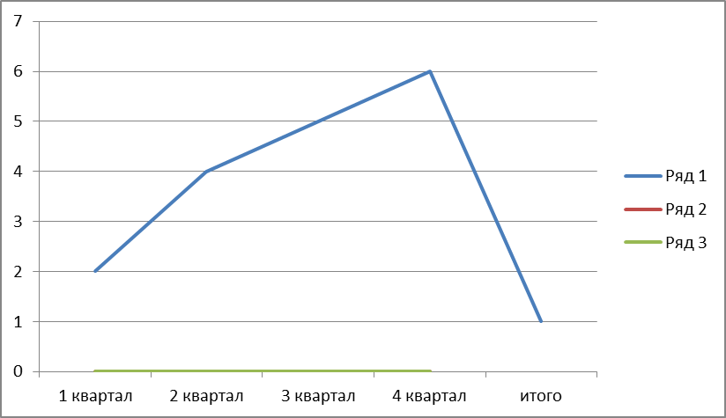В
В 2014 году штаб занял 1 место среди школ района.
Мониторинг деятельности ШВР МБОУ СОШ №7 за 2015 год
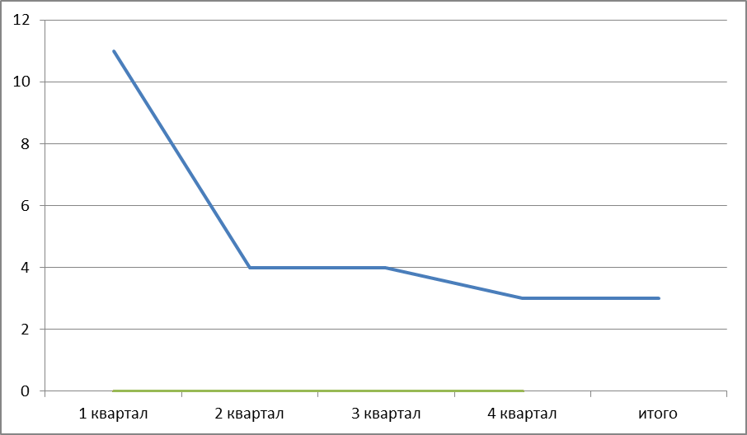
В 2015 году- 3 место
Мониторинг деятельности ШВР МБОУ СОШ №7 за 2016 год
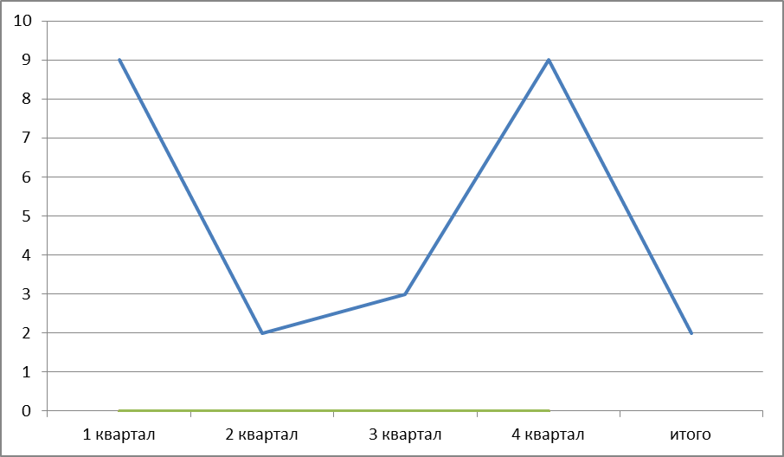
В 2016 году штаб занял 2 место среди школ района.
В 1 квартале 2017 года Штаб занял 10 место, а во 2 квартале 1 место. Улучшению состояния профилактической работы в школе способствовала активизация первичной профилактики среди семей и учащихся школы.
В школе постоянно велась работа по реализации закона КК № 1539 « О мерах по профилактике безнадзорности и правонарушений несовершеннолетних». В результате данной работы наблюдается положительная динамика. С 2008 года в МБОУ СОШ №7 нет учащихся, нарушивших данный закон.
Работа со школьниками, состоящими на профилактических учетах.
Основной действенной мерой первичной профилактики правонарушений и негативных явлений являлась деятельности Совета профилактики
Количество семей с которыми велась работа : 2015 год - 2 семьи. 2016 год-1 семья, 2017 -1 семья
Количество детей с которыми велась работа: 2015 год-2 человека, 2016 год- 4 человека, 2017 год- 2 человека
Одним из направлений деятельности специалистов штаба и Совета профилактики является взаимодействие с муниципальными органами системы профилактики. Так, в течение 2016-2017 учебного года нами было направлено 3 представления в Кубанскую сельскую администрацию и отдел по делам несовершеннолетних , были проведены совместные рейды в семьи, состоящие на профилактических учетах, составлены протоколы посещений. В результате проведенной работы были сняты с учета одна семья и 1 учащийся
С целью реализации задачи организовать 100 % занятость учащихся творчеством и спортом в школе были организованы кружки в 1-6 классах в рамках внеурочной деятельности, клубы по интересам : «Турист», библиотечный клуб, клуб «Поиск», спортивный клуб «Рассвет». В течение года был проведен мониторинг занятости учащихся
Сравнительный мониторинг занятости учащихся МБОУ СОШ №7
за 2014 -2017 уч.г.
ГОД | Кол-во  уч-ся | Оркестр | Спортклуб «Рассвет" | Кружки СДК | ДЮСШ | Кружки ФГОС | ДШИ | Библиотечный клуб | Клуб «Турист»  ЦВР | ДОО  «Костер» | Клуб «Поиск» | Не заняты
2014-2015 | 82 | 15/  18% | 31/  37% | 15/  18% | 1/  1 | 39/  46% | 6/  7 | 19/  23% | 17/  20% | 37/  44% | 15/  18% | 0
2015-2016 | 84 | 15  19 % | 40  47 % | 10  14 % | 6  7% | 44  52% | 2 | 20  24% | 20  24% | 35  45% | 20  24% | 0
2016-2017 | 84 | 20 % | 76,5 % | 9% | 53% | 60% | 1,2 % | 16 % | 26% | 48 | 10% | 0
Из данного мониторинга наблюдается сохранения 100 % занятости учащихся творчеством и спортом. В 2016 -2017 увеличилось количество детей занятых туристической деятельностью году появились новые формы внеурочной деятельности сохраняются спортивные показатели.
За 2016-2017 уч.год в туристическом клубе прошел ряд соревнований и достигнуты определенные успехи
№  п/п | Дата  проведения |  | Колич.  уч-ов | Результат
1 | 13.09.2016 | Зональный этап Российского соревнования юных исследователей «Шаг в будущее. Юниор» | 4 | участие
2 | 1-10.2016 | Школьный и зональный этапы смотра строя и песни 7-8 классы | 12 | II м. зональные
3 | 1-5.11.2016 | 5-дневный поход «Дорогами героев» | 3 | участие
4 | 3.11.2016 | Школьный велопробег «Родными тропами» | 16 | участие
5 | 23.11.2016 | Районные соревнования по спортивному ткризму «Осень-2016» | 9 | II командное
6 | 6.12.2016 | Спартакиада «Спортивные надежды Кубани». Спортивное ориентирование. | 8 | II командное
7 | 14.12.2016 | Пеший поход к озеру, разбивка бивака.5-8 кл. | 14 | Участие
8 | 2.02.2017 | XIV краевой фестиваль по гиревому спорту среди допризывной молодежи памяти Е.П.Душина, районный этап | 2 | I и II места
9 | 1.03.2017 | Школьная олимпиада ОБЖ. «Уроки выживания в походе» | 21 | Участие
10 | 13.03.2017 | Всероссийский конкурс-фестиваль «Арктур» | 1 | Участие
11 | 23.01-23.02.2017 | Месячник оборонно-массовой работы:  а) ИВЦ. Интеллектуально-спортивная программа «Так точно!»;  б) турпоходы к памятникам боевой славы, поездки в музеи | 84 | Участие
12 | 10.02.2017 | Школьный клуб «Турист». Сревнование по спортивному ориентированию. 3-4 кл. | 18 | Участие
13 | 4.04.2017 | Районные соревнования по спортивному туризму «Весенние старты» | 16 | I место
14 | 17.04.2017 | Краевые соревнования по спортивному туризму «Первоцвет» | 8 | участие
15 | 14.04.2017 | Районная спартакиада допризывной молодежи | 1 | Участие
16 | 20.05.2017 | Военно-спортивная игра «Зарница». | 21 | Участие
17 | 20.06.2017 | Районные соревнования по велотуризму «Я вырос здесь и край мне этот дорог» | 8 | I место
18 | 27.07.2017 | Туристско-спортивный форум «Родные истоки» смена «Родник» | 12 | III место в номинации
19 | 4-11.08.2017 | Многодневный поход «Мой Кавказ» 1 категории сложности | 8 | участие
19 | В течении учебного года | Факультативные занятия с учащимися 3-9 классов к школьном клубе «Турист» по 1 занятию в неделю. | 27 | Участие
Спортивные достижения школы в 2016 -2017 уч.году
В спортивном клубе отмечено увеличение количества занимающихся в спортивных секциях с 66 % до 72 %.Появился новый кружок «Турист», велись спортивные занятия по общей физической подготовке в начальных классах
Уч.год | 2014-2015 | 2015-2016 | 2016-2017
Спортивный клуб школы | 66 % | 66% | 72 %
Клуб «Турист» | - | 20 человек  25 % | 25 человек  30 %
Общая физическая подготовка | - | - | 35 человек  42 %
Слайд № 22 Результатом спортивной работы являются достижения учащихся во Всекубанской спартакиаде школьников «Спортивные надежды Кубани» за последние 3 года школа занимает призовые места в крае среди 4 группы школ до 100 человек .В 2014 году- 4 место, 2015 году- 2 место, 2016 году- 3 место
В рамках 10 Всекубанской спартакиады «Спортивные надежды Кубани» прошли зональные соревнования по мини-футболу, баскетболу волейболу гандболу бадминтону, настольному теннису, весёлым стартам.В финал спартакиады среди юношей и девушек вышли 5 команд По настольному теннису учащиеся старшей и младшей групп заняли . В соревнованиях по осеннему кроссу , сборная школы заняла 1 место по второй группе школ. В финальных соревнованиях по настольному теннису команда девушек заняла 1 место, команда юношей 2 место В соревнованиях по легкой атлетике сборная школы заняла 1 место по второй группе школ. Школа награждена грамотой за 3 место в комплексном зачете 10 Всекубанской спартакиады школьников «Спортивные надежды Кубани »среди обучающихся 4 группы школ ( до 100 человек)
Лучшие спортсмены школы:
Дзюба Ульяна, Куличевская Екатерина, Тюфанова Маргарита, Головань Кристина,Буцына Наталья, Якимов Данил, Шныркова Полина, Лашин Юрий, Лашин Илья, Белюга Андрей,Баранов Алексей, Павлов Роман, Кухтинова София, Дзюба, Захар, Рябченко Григорий, Тюфанов Алексей, Тюфанова Алена, Трапездников Владислав, Боброва Алина.
В течение года работала детская общественная организация «Костер».Пионеры школы принимали активное участие в операциях «Школьный сад», «Скорая помощь», «Забота», «Книга-друг школьника», участвовали в акции «Сдай батарейку- спаси ёжика»..Ко дню пожилого человека и в рамках акции «С добрым утром, ветеран» участвовали в праздничных концертах в п. Советском, Северном. По итогам 2015 -2016 ДОО заняла 1 место в районе. На 2017-1018 год организация ставит перед собой задачи : активизировать волонтерское движение, повысить роль самоуправления в организации.
В течение года проводился мониторинг деятельности классных руководителей.
Мониторинг участия классных руководителей 1-11 классов МБОУ СОШ № 7 в творческих конкурсах за 2016 -2017 учебный год
Ф.И.О. кл.рук | Класс | Количество конкурсов | Качество участия | Итого
Благова Л.В. | 1 | 5 | 40 | 3 место
Осипенко Л.В. | 2 | 6 | 40 | 3 место
Боброва А.Д. | 3-4 | 9 | 65 | 1 место
Цоколова Н.Г. | 5 | 6 | 50 | 2 место
Нехорошева Г.Н. | 6 | 5 | 50 | 2 место
Закусилова Г.В. | 7 | 1 | 5 | 6
Пащенко С.С. | 8 | 3 | 15 | 5
Ивчик Т.М. | 9 | 4 | 30 | 4
Митцев А.В. | 10 | 2 | 15 | 5
Филиппова Н.Е. | 11 | 4 | 30 | 4
Участие классных руководителей и воспитанников в муниципальных и региональных творческих конкурсах повышает рейтинг школы, является необходимым условием для успешной аттестации педагогического работника. По данным муниципального мониторинга в первом полугодии 2016-2017 учебного года мы приняли участие в 25 из 31. Отрадно отметить, что 75 % наших участников стали победителями и призерами. Кроме конкурсов Министерства образования мы участвовали в конкурсах эколого- биологического центра города Краснодара, в проектах Малой академии наук «Эврика» и «Эврика Юниор», конкурсах ЮФО «Шаг в будущее» и «Шаг в будущее юниор»
Согласно мониторингам выявлены классные руководители , принимающие активное участие в мероприятиях школы и творческих конкурсах : Боброва А.Д., Нехорошева Г.Н., Цоколова Н.Г. Благова Л.В., Осипенко Л.В.
Дети, активно принимающие участие в мероприятиях класса и школы :
1 класс- Шнырков Роман Березин Виталий, Галимеев Кирилл, Головань Мария, Закусилов Семен, Музыкантов Анатолий, Николаенко Ксения, Юнусов Арсений
2 кл- Мухин Алексей, Бажинова Ульяна, Яриш Алексей
3 класс- Гончарова Даниэлла, Шнырков Максим
4 кл-, Кухинов Никита, Евсеев Александр,
5 кл-Боброва А, Трапезников Владислав, Кизим Дарья ,Головань Олег.
6 кл-Рябченко Е,Дзюба Захар, Лукьяненко Н, Тюфанова А,
7 кл-Кухтинова С, Павлов Р,
8 кл- Шныркова М, Иваненко А,
9 кл- Павлов Евгений, Лашин Юрий, БарановАлексей
10кл- Тюфанова Маргарита, Головань Кристина
11 кл-Закусилова Л, Дзюба У, Чехла А, Куличевская Е, Цоколова Р
В течение года велась работа по Программе «Антинарко». В классах были проведены профилактические беседы: 1 кл «Поговорим о ЗОЖ», урок-игра «В здоровом теле-здоровый дух» , кл час «Скажи нет вредным привычкам», 2 кл викторина «Спорт- это здоровье», конкурс рисунков «О , спорт – ты мир», 3 кл- кл час «Здоровому все здорово», 4 кл –тематическое родительское собрание о ЗОЖ, в средних классах были также проведены беседы с учащимися и анкетирование, учащиеся 8-11 классов приняли участие в добровольном анонимном тестировании Антинарко. По результатам тестирования не выявлены учащиеся, склонные к злоупотреблению наркотиками и алкоголизмом.
Работа по профилактике экстремизма среди учащихся проходила в форме бесед в 2,3-4,5,6,7,8 классах, в форме классных часов и игр в 1 классе, в 9 классе проведены тренинги, тест на жизнестойкость, правовой практикум в 10-11 классах организован просмотр видеороликов с последующим обсуждением. В феврале в школе была проведена Неделя здоровья, в которой приняли участие все учителя-предметники, классные руководители, библиотекарь, руководители кружков и секций. Были проведены :
Зарядки с учителем на уроках
Встреча с фельдшером Марадудиной Н.Г.
Пятиминутки здоровья на уроках ОБЖ, биологии, физкультуры
Кросс-поход «Военными тропами» п. Малокубанский- х.Ея-
Тематические классные часы, викторины
Спортивные соревнования по армрестлингу «Сильные люди»
Веселые старты «Выше! Сильнее! Быстрее!»
Выставка рисунков «Мы- за ЗОЖ»
Распространение буклетов «Советы для здоровья»
Выставка поделок из пластилина «Спортивные игры»
Устный журнал «100 советов для здоровья»
Профилактике экстремизма способствовали мероприятия в рамках внеурочной деятельности по ОПК, посещения храмов района и воскресной школы станицы Новопокровской. Среди учащихся не выявлено случаев экстремистских проявлений.
Военно-патриотическое воспитание школьников наиболее проявлялось в течение месячника, прошедшего под девизом «Мы – наследники Победы, славу Родины храним!» Были проведены Единые классные часы, праздничные мероприятия, вахта Памяти возле мемориала «Память хранят живые». Школьный оркестр выступил с концертами в поселке Кубанском, станицы Калниболотской, на торжественных митингах Новопокровского района. Ребята участвовали в районном и поселковом открытии месячника военно-патриотического воспитания.
Юноши участвовали в соревнованиях на первенство школы по разборке-сборке автомата.
В рамках месячника прошел школьный этап смотра строя и песни. Победитель7 класс. В зональном этапе смотра строя и песни команда школы заняла 2 место. В школьных соревнованиях по гиревому спорту участвовало 14 участников. В районном этапе Липатов Александр – 2 место, Белюга Иван – 3 место в весовых категориях).
В течение года регулярно осуществлялся внутришкольный контроль воспитательной работы. Темами контроля являлись : внеурочная занятость учащихся, предупреждение беспризорности, безнадзорности и правонарушений, ученическое самоуправление, организация тематических и спортивных мероприятий, работа с родителями, осуществлялся мониторинг участия классов в школьных делах.
В течение года осуществлялся контроль за организацией дежурства по школе и классам. Согласно оценкам за дежурство установлено :
самые чистые классы ( в течение 3 лет) - каб №8 ( зав кабинетом Ивчик Т.М.), и каб № 2 ( зав кабинетом Филиппова Н.Е. ), каб № 4 ( зав.кабинетом Нехорошева Г.Н..)
Исходя из анализов воспитательной работы классных руководителей наблюдается снижение активности участия родителей в мероприятиях школы. В классах совместные мероприятия с родителями и детьми чаще проводятся в форме итоговых родительских собраний, проведении ремонтов. Не проводятся мероприятия, направленные на сплочение родительского коллектива, от которого во многом зависит эффективность воспитательной работы в классе. В проведении профилактической работы с семьями и детьми, требующими особого внимания, редко привлекается авторитетная родительская общественность. Большинство родителей регулярно посещают родительские собрания, взаимодействует с классными руководителями, однако есть родители, которые уклоняются от взаимодействия со школой. Социально-психологической службе школы необходимо своевременно, на ранней стадии, выявлять данную категорию родителей и проводить профилактическую работу с данной категорией семей.
В целью реализации личностно-ориентированного подхода в воспитании проводились выявление интересов и наклонностей учащихся и мониторинг "Включенность учащихся в деятельность класса и школы"
Мониторинг "Включенность детей в деятельность класса и школы
в 2016 -2017 уч.г."
А-активно, Э-эпизодически, Н- не участвует
Кл/У | 1 | 2 | 3 | 4 | 5 | 6 | 7 | 8 | 9 | 10 | 11 | Итог
А | 100% | 100% | 100% | 100% | 100% | 100% | 80% | 70% | 90% | 50% | 100% | 87%
Э | 20 | - | - | - | - |  | 20% | 30 | 10 | 50 | 0 | 13 %
Н | 0 | 0 | 0 | 0 | 0 | 0 | 0 | 0 | 0 | 0 | 0 | 0
Согласно анализам воспитательной работы классных руководителей 1-11 классов около 90 % учащихся реализуют свой творческий потенциал , принимая активное участие в жизни класса и школы.
Сравнительный мониторинг уровня включенности учащихся в деятельность класса и школы
ВКЛЮЧЕННОСТЬ | 2011-2012 | 2012-2013 | 2013-2014 | 2014-2015 | 2015-2016 | 2016-2017
Активны | 100% | 74,6% | 90.5 % | 90.6% | 91 % | 87%
Эпизодически | 0 % | 26% | 9.5 % | 9.4% | 9 % | 13%
Не участвуют | 0% | 0% | 0% | 0% | 0% | 0 %
Исходя из сравнительного анализа включенности учащихся в деятельность класса и школы, наблюдается небольшое снижение активности участия в мероприятиях. Наряду с этим повысилось качество участия в конкурсах, соревнованиях.,Учащиеся становятся победителями не только муниципального, но и регионального уровня.
Исходя из данных анализов воспитательной работы в 1-11 классах составлен мониторинг уровня развития самоуправления :
Мониторинг развития самоуправления в 1-11 классах МБОУ СОШ №7
в 2016 -2017 году
Кл/У | 1 | 2 | 3 | 4 | 5 | 6 | 7 | 8 | 9 | 10 | 11 | Итог
ВЫСОКИЙ |  | В | В | В | В | В | В |  |  |  | В | 63%
СРЕДНИЙ | С |  |  |  |  |  |  | С | С | С |  | 37%
НИЗКИЙ |  |  |  |  |  |  |  |  |  |  |  | -
Сравнительный анализ уровня развития самоуправления в 1-11 классах МБОУ СОШ №7 за 2013-2017 уч.г.
ВКЛЮЧЕННОСТЬ | 2013 -2014 | 2014-2015 | 2015-2016 | 2016-2017
Высокий | 18 % | 27 % | 36 % | 63 %
Средний | 64 % | 54 % | 64 % | 37 %
Низкий | 18 % | 19 % | 0 | 0
Согласно данным мониторинга количество классов с высоким уровнем развития самоуправления повысилось,не выявлено классов с низким уровнем Большая часть учащихся осознают важность классного коллектива, могут действовать в сотрудничестве , объединяться при выполнении различных заданий, помогать друг другу.
В течение года отслеживался уровень воспитанности учащихся
.

Мониторинг уровня воспитанности учащихся
2012- 2013 | 2013-2014 | 2014-2015 |  | 2015-2016 | 2016-2017
Низкий уровень - 6 %  Высокий и средний -94 % | Низкий уровень- 9 %  Средний уровень-64%  Высокий уровень- 27% |  | Низкий уровень-10 %  Средний уровень-53%  Высокий уровень- 37 % | Низкий уровень-8 %  Средний уровень-54%  Высокий уровень- 36 % | Низкий уровень-7 %  Средний уровень-57%  Высокий уровень- 36 %
Таким образом, наблюдается положительная динамика уровня воспитанности учащихся в течение 5 лет., однако есть учащиеся, требующие постоянного внимания и коррекции поведения. Классные руководители , психолог школы проводили наблюдения за учащимися на уроках и особенно во внеурочное время с целью предотвращения правонарушений и детского травматизма. В результате проведенной работы били сняты по исправлению одна семья и один учащийся.
Воспитательная работа активно проводилась в течение летней кампании.
В школе были организованы различные виды оздоровления и отдыха учащихся. В июне работал ЛДП «Улыбка». В течение 1 смены туристско- краеведческой направленности было оздоровлено 45 учащихся, что составляет 58% учащихся
Для реализации одной из приоритетных воспитательных задач- развитие спорта и туризма в течение всего лета учащиеся побывали в туристических палаточных лагерях "Робинзоны " и «Романтик». Каждый день работала вечерняя спортивная площадка «Светлячок» . В течение лета в классах были организованы походы по утвержденным маршрутам, были проведены 2 велопробега и экологическая экспедиция.в поселке Малокубанском
В течение летних месяцев шла полеводческая работа в школьном лесничестве. Учащиеся ухаживали за цветниками, огородом и садом. Было собрано 30 кг огурцов, зелень -30 кг , свеклы- 250 кг, лук на перо -60 кг, репчатый- 30 кг, моркови 200 кг, капуста-50 кг., томаты- 600 кг, Фрукты-абрикосы-50 кг, вишня -50, смородина-10 кг, черешня-80 кг, яблоки -200 кг
С целью развития творческого потенциала учащихся в школе работали тематические площадки. Ребята участвовали в конкурсах, викторинах. У каждого была возможность восполнить пробелы в знаниях по разным предметам. В рамках занятости в ЛДП были организованы походы на р.Ея, зкспедиции по изучению малой Родины, поездки в культурные центры района.
По итогам муниципального мониторинга реализации Программы «Лето-2017» школа заняла 2 место в районе.
В данном анализе воспитательной работы были отслежены положительные примеры и указаны некоторые недостатки.
На 2017 -2018 учебный год нами поставлены следующие задачи :
1.Активизировать информационную работу с педагогами, учащимися и родителями по предупреждению правонарушений, преступлений
2. Активизировать взаимодействие с родителями учащихся.
3.Сохранить 100% занятость учащихся спортом , творчеством, трудовой деятельностью
Директор МБОУ СОШ № 7 В.И.Нехорошев

Заместитель директора по УВР Л.П. Кухтинова
Заместитель директора по ВР Н.Е. Филиппова

